Musikerberufe
Der Kantor/Die Kantorin

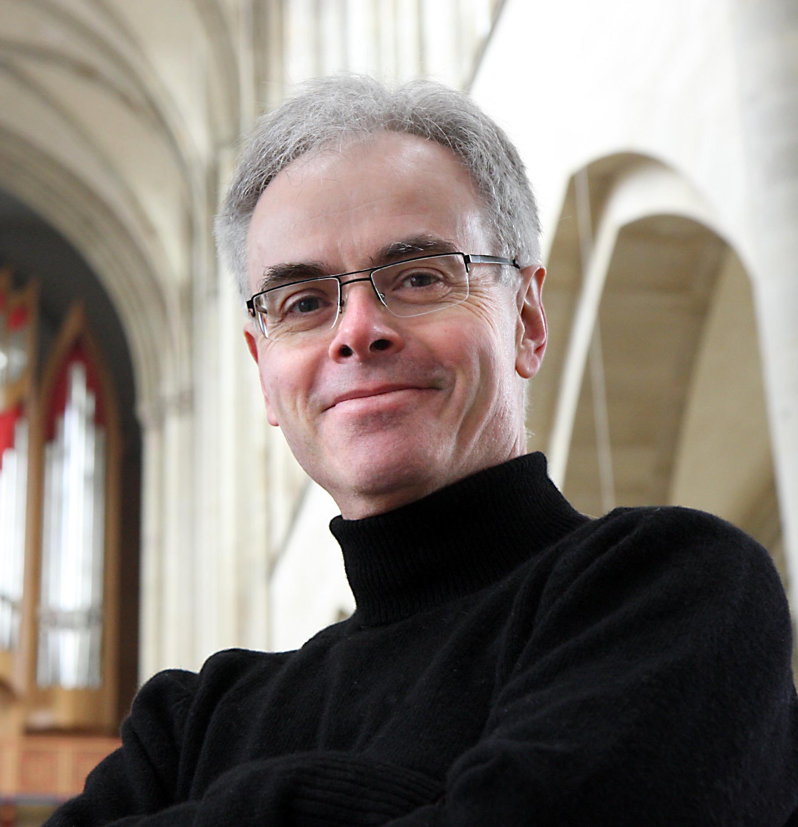
Barry Jordan
Domkantor zu Magdeburg
Barry Jordan wurde 1957 in Port Elizabeth, Südafrika, geboren. Nach einem ausgiebigen Studium in Kapstadt, Wien und Lübeck wurde er 1994 nach Magdeburg berufen, wo er seit August desselben Jahres das Amt des Domkantors und -organisten bekleidet.Außerdem konzertiert er als Organist im In- und Ausland. Von 2003 bis 2006 leitete er eine Orgelklasse an der Hochschule für Musik und Theater „Felix Mendelssohn Bartholdy“ in Leipzig. 2004 wurde er mit dem Titel „Kirchenmusikdirektor“ geehrt. Im Laufe seines Lebens hat er viele Preise und mehrere Stipendien gewonnen.
Herr Jordan, Sie sind Domkantor in Magdeburg. Als Kantor war man zu Schröters Zeiten für die Chormusik und den Musikunterricht zuständig. Was hat ein Kantor heutzutage für Aufgaben?
Die Kantoren am Magdeburger Dom waren ab der Neugründung des Domchores 1819 nicht hauptamtlich am Dom tätig, sondern an der Schule. Wichtig aber: Sie waren nicht gleichzeitig die Domorganisten. Erst seit dem Amtsantritt Gerhard Bremstellers 1942 ist das so. Da Orgelkonzerte – und Konzerte in Kirchen generell – seit dem Zweiten Weltkrieg eine herausragende Bedeutung bekommen haben, fließt eine Menge Zeit in die Organisation, Vorbereitung und Durchführung solcher Veranstaltungen. In Zeiten, in denen man sich mit dem Erwerb von Fördergeldern (und deren Abrechnung), mit der GEMA usw. beschäftigen muss, geht mindestens die Hälfte meiner Zeit auf administrative Aufgaben drauf; dazu habe ich 6 oder 7 Chorproben wöchentlich mit deren notwendiger Vorbereitung, Gottesdienste mit oder ohne Chor, Kasualien (Beerdingungen, Hochzeiten, Taufen etc.), Übzeiten und Instrumentenpflege.
Geben Sie auch Unterricht an einer Schule, wie Leonhart Schröter es getan hat?
Hier ist die Antwort schlicht „Nein“. Dazu gibt es keine Zeit mehr.
Wie läuft eine typische Arbeitswoche ab? Gibt es einen regelmäßigen fest vorgeschriebenen Tagesablauf?
Das hängt weitestgehend davon ab, ob Sommer oder Winter und wo wir uns zwischen verschiedenen Veranstaltungen befinden.
Es gibt wenige Fixpunkte: Montags und mittwochs bis freitags gehe ich von 8–10 Uhr an die große Domorgel zum Üben; während der Sommerzeit muss der Freitagstermin zu Gunsten der Zungenstimmung geopfert werden, wofür ich gewöhnlich 4 Stunden brauche. Montags habe ich 17 Uhr Sopran-Alt-Probe mit der Jungen Kantorei, 18 Uhr Tenor und Bass, 19 Uhr Motettenchor. Dienstags ist Dienstberatung, dann meistens ein Treffen mit meiner „Administrativen Assistentin“ oder Singschulleiterin, 18 Uhr in den Passions- und Adventszeiten Andacht. Mittwoch 17–19 Uhr Junge Kantorei Tuttiprobe. Donnerstag ist theoretisch mein dienstfreier Tag, in Projektzeiten jedoch abends auch Oratorienchorprobe. Freitag Kinderchor, abends im Sommer Orgelkonzerte. Samstag Hochzeiten, Gesamtproben des Chores (einmal im Monat vier Stunden), oft Konzertauftritte des Chores. Sonntag Gottesdienst.

Schröter hat sich bei Anlässen außerhalb von Gottesdienst und Schule noch ein Zubrot verdienen müssen, um über die Runden zu kommen. Das ist heute nicht mehr so, oder?
Der Kantorenberuf:
Die offizielle Berufsbezeichnung des Kantors / der Kantorin (von lat. cantare = singen) lautet heute „KirchenmusikerIn“. War die Hauptaufgabe des Kantors / der Kantorin früher das Singen und das Leiten von Chören, haben evangelische und katholische Kirchenmusiker heute auch diese Aufgabe. Zusätzlich sind sie aber auch für das Orgelspiel zuständig. Früher teilten sich diese Aufgaben zwei Personen. In der anglikanischen Kirche ist es heute noch oft so, dass es einen Kantor (Chorleiter) und einen Organisten gibt.
Nicht nur im Christentum gibt es den Beruf des Kantors / der Kantorin: Auch im Synagogengottesdienst gibt es einen Kantoren / eine Kantorin, der/die für das Vorbeten bzw. Vorsingen zuständig ist.
Nein, nicht dort, wo eine A-Stelle zu 100% ausgeschrieben ist. Es gibt aber schon sehr viele Kollegen und Kolleginnen, die es weniger komfortabel haben.
Schröter musste seinerzeit für jeden Sonntag neue Musik komponieren. Gehört das heute auch noch zu den verpflichtenden Aufgaben?
Nein. Ich komponiere schon, wenn ich Zeit habe (selten). Allerdings hat man heute auch schlechtere Bedingungen für die Aufführung neuer Musik (keine täglichen Proben in der Schule mehr).
Wie wird man heute eigentlich Kantor und wie sind Sie selbst dazu gekommen? Gehört ein Sprachen- und Theologiestudium heute auch noch dazu?
Es gibt verschiedene Arbeitsstellen für KirchenmusikerInnen:
So gibt es C-Stellen für nebenberufliche KirchenmusikerInnen mit einer einjährigen Ausbildung, B-Stellen für studierte KirchenmusikerInnen mit Bachelor-Abschluss und
A-Stellen für solche mit einem Master-Abschluss.
Außerdem gibt es wie auch in anderen Berufen Teilzeitstellen. Oft können sich kleinere Gemeinden eine Vollzeitstelle nicht leisten. Deshalb müssen viele KirchenmusikerInnen noch eine zweite Arbeit annehmen, z. B. in der Schule. Daher gibt es seit einigen Jahren auch Studienangebote, in denen das Kirchenmusik- und das Lehramtsstudium kombiniert werden. So wird der Beruf des Lehrer-Kantors aus dem 16. Jahrhundert wieder modern.
Der Beruf des Kirchenmusikers – Kantor ist eigentlich eher ein Titel als eine Berufsbezeichnung – ist heute ein höchst professionalisierter. Der Weg geht über die Musikhochschule; der Studiengang enthält eine Menge theologischen Stoff (Liturgik, Kirchengeschichte, Hymnologie...). Ich fand eher durch Zufall dahin. Obwohl ich schon seit meiner Kindheit in Kirchenchören sang und meine erste „Orgelstelle“ mit 13 innehatte, war ich kein deutscher Protestant, und ich wollte in Lübeck eigentlich mein Konzertexamen in Orgel machen und dann in die Heimat zurückkehren. Umstände wollten es aber anders, und da die beruflichen Aussichten in Deutschland nicht schlecht schienen, entschloss ich mich dazu, das Studium bis zum A-Examen durchzuziehen.
Interview mit Barry Jordan
August 2018

Aufgaben:
- Nenne die Aufgaben eines Kantors im 16. Jahrhundert. Lies dazu im Artikel zu Leonhart Schröter im Musikkoffer nach. Vergleiche seine Aufgaben mit den Aufgaben, die Barry Jordan heutzutage in Magdeburg hat. Lies dazu das Interview mit Barry Jordan auf dem Arbeitsblatt.
- Beschreibe die Tages-/Wochenabläufe von Leonhart Schröter und von Barry Jordan. Finde Gemeinsamkeiten und Unterschiede.
- Vergleiche Schröters Weg zum Beruf des Kantors mit dem von Barry Jordan.
Bild S. 1: Barry Jordan
Liezenz: gemeinfrei
Link: https://commons.wikimedia.org/wiki/File:Barry_Jordan.jpg

